**医生模块功能**

1. 医生登录

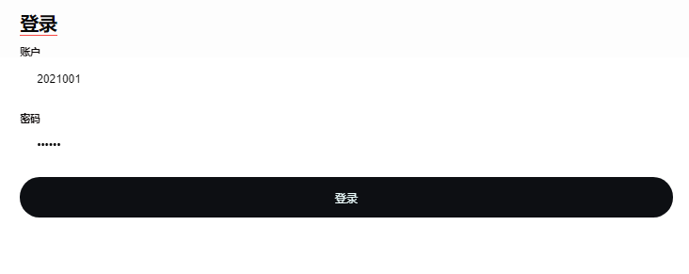

登录代码

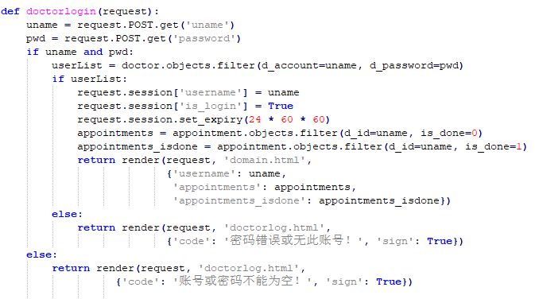

医生需要一个身份使用网站功能

服务端从request里获取 “uname”账户名和''password"密码字段的输入框内容，先进行非空验证，如果非空则使用filter获得账号，如果没有这个账号则返回信息“不能为空”，如果有则判断密码是否一致，如果不一致返回信息“密码错误或无此账号”，如果一致则返回用户名session,问诊信息等。

